ЗВУК [СЬ]
ВНИМАНИЕ!
Звук [СЬ] легко ставится по подражанию после закрепления твёрдого звука [С].
У насоса был брат — маленький насосик. Он любил петь вот так: СЯ—СИ—СЕ—СЮ. Попробуй спеть, как маленький насосик: СЯ—СЯ—СЯ. А теперь вот так: СИ —СИ —СИ. Улыбайся сильнее, и песенка маленького насосика у тебя получится лучше. Повтори: СЕ —СЕ —СЕ; СЮ—СЮ—СЮ;
«Песенки»
Маленький насосик любил петь ритмичные песенки, повторяй за ним. Повторяй каждую строчку два-три раза.
1. СЯ-СЯ, СЯ-СЯ-СЯ. 2. СЯ-СЯ-СЯ, СЯ-СЯ.
СИ-СИ, СИ-СИ-СИ. СИ-СИ-СИ, СИ-СИ.
СЕ-СЕ, СЕ-СЕ-СЕ. СЕ-СЕ-СЕ, СЕ-СЕ.
сю-сю, сю-сю-сю. сю-сю-сю, сю-сю.
СЁ-СЁ, СЁ-СЁ-СЁ. СЁ-СЁ-СЁ, СЁ-СЁ.
«Кто поёт?»
Угадай, кто поёт эту песенку: большой насос или маленький насосик. (Взрослый называет по одному слогу, а ребёнок определяет.) СА, СО, СИ, СУ, СЕ, СЯ, СО, СЁ, СЮ, СЫ.
«Подарки»
Рассмотри маленькие картинки и раздай их насосам: большому и маленькому. Помни, что большой насос любит слова, которые начинаются на звук [С], а маленький — на [СЬ].
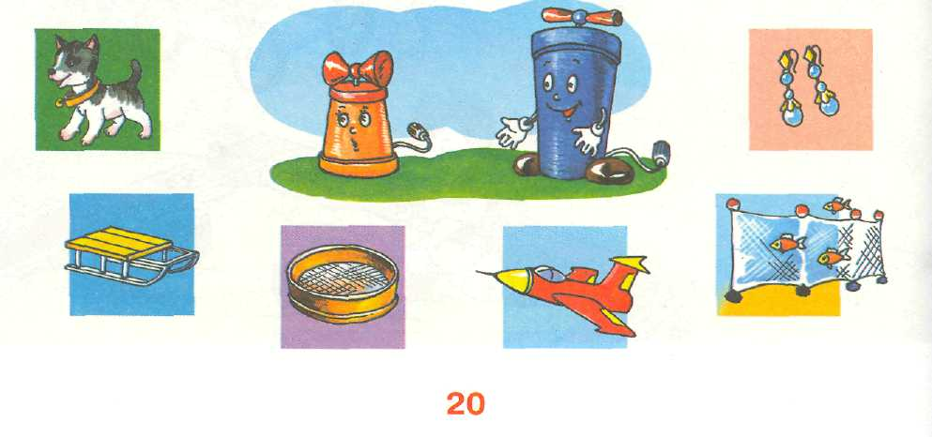

ЗАКРЕПЛЕНИЕ ЗВУКА [СЬ] В СЛОВАХ

Задания с картинками.
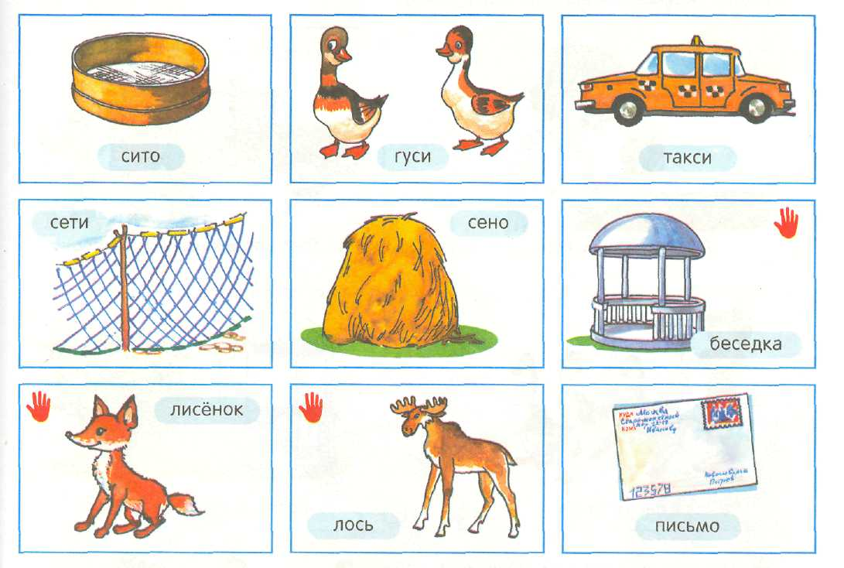
- Повтори чистоговорки со словами по образцу:
СИ —СИ —СИ — СИТО;
СИ-СИ-СИ - СИНИЦА;
СЕ-СЕ-СЕ - СЕТИ и т. д.
Закрой книгу, назови картинки, которые ты запомнил.
- Объясни каждое слово. Например: лось — это лесной зверь.
- Если картинка отмечена представь себе, что таких предметов пять,
и сосчитай их. Например: один лисенок, два лисёнка, три лисёнка... пять лисят.

ВЫУЧИ ЧИСТОГОВОРКИ.

Повторяй их ежедневно.

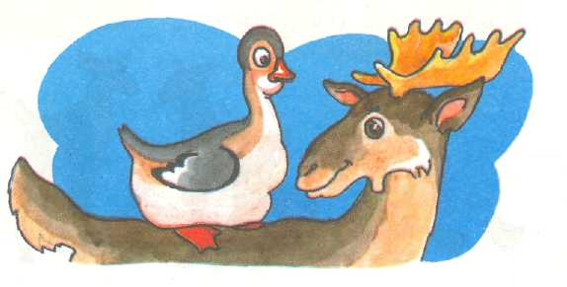
СЕ —СЕ —СЕ — эта песня о гусе. СЯ-СЯ-СЯ - нет гуся. УСЬ-УСЬ-УСЬ - где ты, гусь? СЯ — СЯ — СЯ — унесла лиса гуся. ОСЬ—ОСЬ —ОСЬ — гуся спасёт лось. СИ —СИ —СИ — гуся скорей неси. СЮ -СЮ -СЮ - рады мы гусю. СЁ-СЁ-СЁ-это всё!

ЗАКРЕПЛЕНИЕ ЗВУКА [СЬ] В ПРЕДЛОЖЕНИЯХ

Изменяй предложения по образцу
1.Я сижу на лесенке (мы сидим на лесенке, вы..., он..., она..., они...).
2.Я сижу в синей беседке.
3.Я сею семена.
4.Я нюхаю синие васильки.
5.Я поеду на такси вместе с Васей.

Придумай предложения по картинкам.
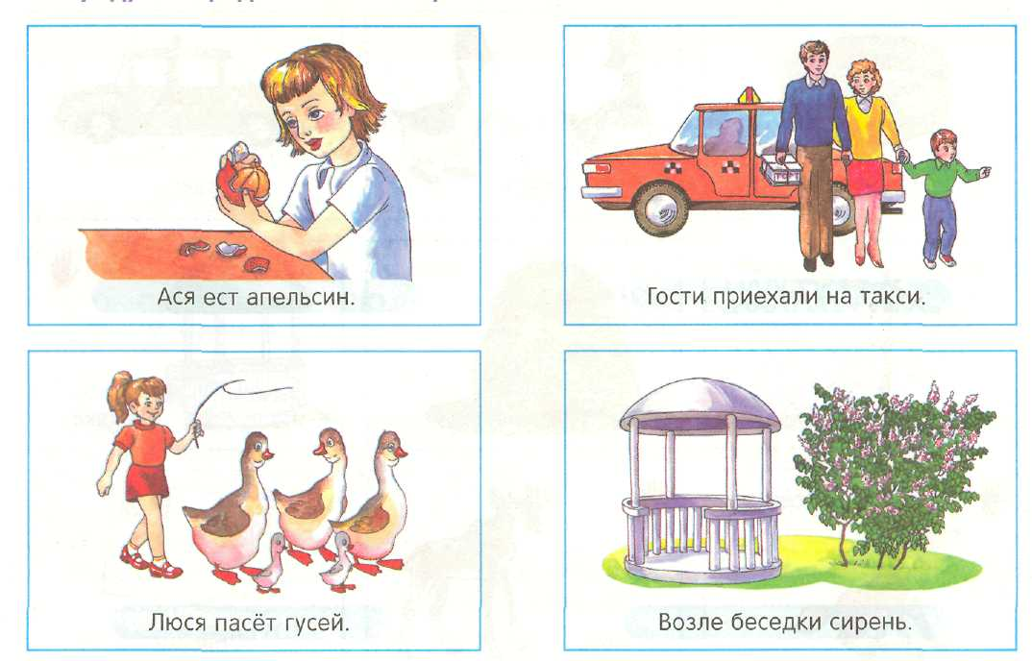

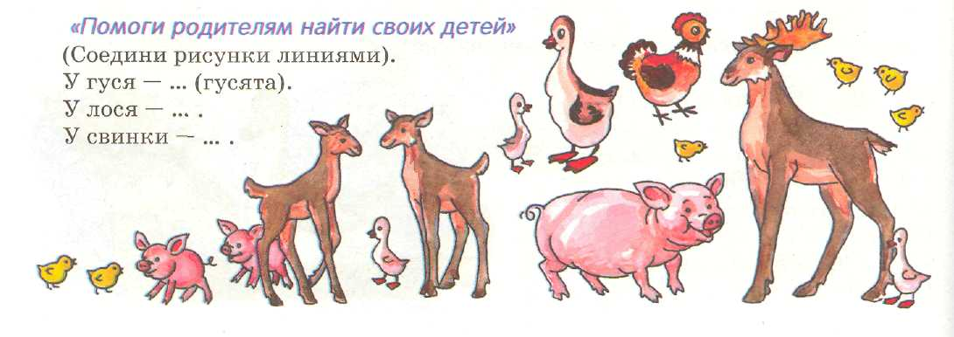

ЗАКРЕПЛЕНИЕ ЗВУКА [СЬ] В СВЯЗНОЙ РЕЧИ
Выучи стихи. Повторяй их по два-три раза.

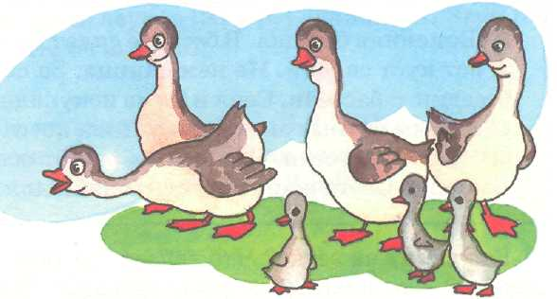
1. -Гуси, гуси!-ГА-ГА-ГА!
- Есть хотите? — ДА, ДА, ДА!
- Так скорей сюда летите.
2. Ты не бойся — это гусь. Я сама его боюсь.
3. — ГА-ГА- ГА, — гогочет гусь, — Я встаю и не ленюсь, Умываюсь, одеваюсь И с гусятами пасусь.

Выучи и проговори каждую скороговорку по два раза.

- Носит Сеня в сени сено.
Спать на сене будет Сеня.
- Сима синила синькой Сеньку.
- Под осиной подосиновик сидит.
На осину подосиновик сердит.

ЗАКРЕПЛЕНИЕ ЗВУКА [СЬ] В СВЯЗНОЙ РЕЧИ
Послушай, рассказ, ответь на вопросы и перескажи.
Вот синяя беседка. В беседке сидят дети: Ася и Вася. Они едят сосиски. А вот куст сирени. На нём синица. За синицей следит кот Пусик. Возле беседки — бассейн. Сеня и Сима искупались и отдыхают. Васина мама несёт детям сочные апельсины. Папа косит траву. За домом такси. На такси приехали гости. Возле дома растёт осина, а под ней — подосиновики. Бабушка Света жарит подосиновики для гостей.
Кто сидит на ветке? Что делает кот Васька? Где сидят Ася и Вася? Что они делают? Что находится возле беседки? Что делали Сима и Сеня? Что несёт Васина мама? Кто приехал на такси? Что растёт под осиной?
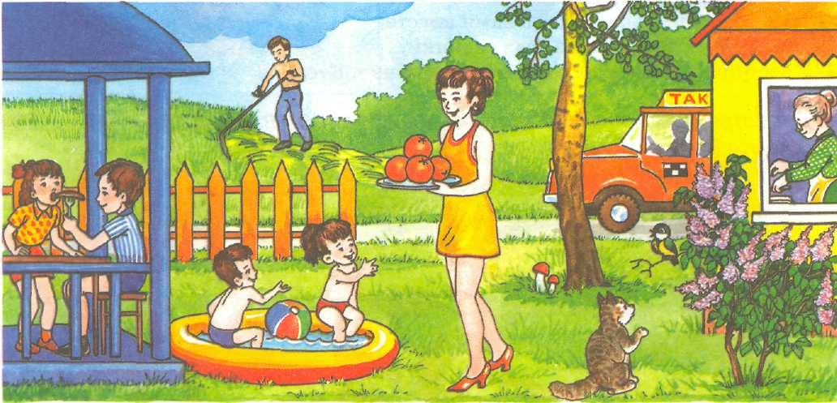
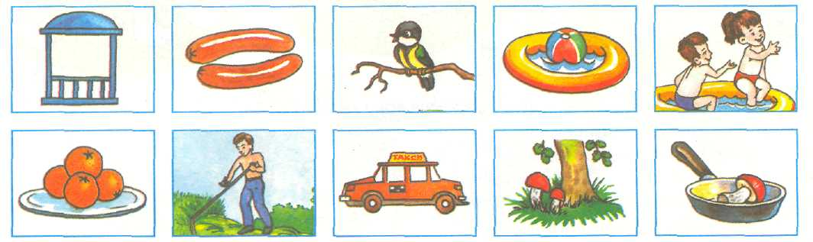
Послушай рассказ ещё раз и перескажи

